Θέμα 2^{ο}
2.1 Να χαρακτηρίσετε τις προτάσεις που ακολουθούν, γράφοντας δίπλα στο γράμμα που αντιστοιχεί σε κάθε πρόταση τη λέξη Σωστό, αν η πρόταση είναι σωστή, ή τη λέξη Λάθος, αν η πρόταση είναι λανθασμένη.
α. Η αμφοδόντωση οδηγεί στην μείωση του πλάτους του αυλακιού που σχηματίζεται κατά το πριόνισμα.
β. Οι πριονολεπίδες σπάζουν όταν είναι χαλαρές.
γ. Για να κοπούν κομμάτια με ακμές, δίνεται στο πριόνι μία μικρή κλίση προς τα εμπρός.
Μονάδες 9

2.2 Στην παρακάτω εικόνα απεικονίζεται ένα μεταλλοπρίονο. Να γράψετε τους αριθμούς 1, 2, 3, 4 από τη στήλη Α και δίπλα ένα από τα γράμματα α, β, γ, δ, ε της στήλης Β που δίνει τη σωστή αντιστοίχιση. Σημειώνεται ότι ένα γράμμα από τη στήλη Β θα περισσέψει.
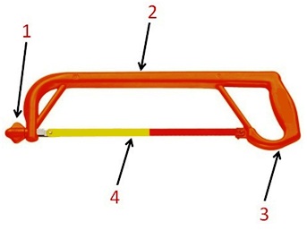
ΣΤΗΛΗ Α | ΣΤΗΛΗ Β
1 | α. Περικόχλιο
2 | β. Πριονολεπίδα
3 | γ. Κοχλίας ρύθμισης μήκους
4 | δ. Σκελετός
 | ε. Χειρολαβή
Μονάδες 16

